Dekoder + klawiatura

**Klawiatura** – moduł zaimportowany ze strony ***Zakładu Systemów Komputerowych[1]*** . Jest to moduł realizujący operację wejścia w projektowanym systemie. Obsługuje on klawiaturę podłączoną przez port *PS2*. Jego obecność jest na tyle ważna, iż dekoduje on kod naciśniętego klawisza i przesyła tą sekwencję do modułu autorskiego ***dekoder***. Moduł ***PS2_Kbd*** pokazuje *Rysunek 1.*

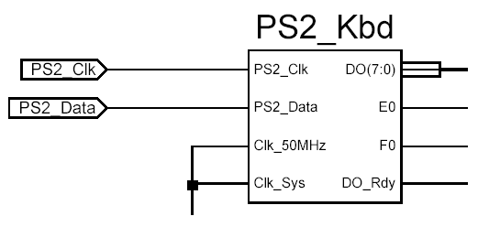

Rysunek . Odbiornik kodów wysyłanych przez klawiaturę PS/2

**Dekoder** – odrębny moduł napisany przez autorów niniejszego dokumentu. Moduł ten korzysta z zewnętrznych bibliotek obsługujących wyrażenia logiczne, arytmetyczne oraz inne standardowe, potrzebne do prawidłowego funkcjonowania modułu. Posiada on 6 sygnałów wejściowych (*DO_RDY, Clk, Rst, E0, F0, DO*) oraz 7 sygnałów wyjściowych (*Start, Cmd, Addr, DATA, Reset, key, keyPushed*). Sygnały te wykorzystywane są w koumunikacji między modułami **PS2_Kbd, DACWrite** oraz **wyswietlacz**. Sygnał *DO* dostarcza nam informacji o kodzie naciśniętego klawisza na klawiaturze podłączonej do portu **PS2.** Innymi sygnałami z tego modułu sa *F0* i *E0*, które są mają wartość gdy zostanie naciśnięty klawisz specjalny, albo został puszczony dowolny klawisz. Sygnały wyjściowe przesyłają informacje dla pozostałych dwóch modułów, w celu odgrywania dźwięku czy też wyświetlania animacji na monitorze. Ponadto zdefiniowane zostały stany w których znadjować się będzie automat MOORE’a zaimplementowany w tym module. Zdefiniowane zostały też sygnały tymczasowe jak na przykład 8 bitowy licznik, który wykorzystywany jest przy przesyłaniu sygnału ***DATA*** na wejście przetwornika **DAC.** 8 bitowy iterator użyty przy generacji fali piłokształtnej czy 9 bitowa wartość częstotliwości dźwięku unikalna dla każdego z nich z oktawy. Deklaracja licznika zliczającego takty zegara wykorzystane jest do odpowiedniej modulacji dźwięku. Za pomocą odpowiednich sygnałów te wyciszamy dźwięk, co ma imitować realistyczne wybrzmiewanie dźwięku odgrywanego na faktycznych organach.

***Process1*** przedstawia przechodzenie przez kolejne stany automatu w zależności od narastającego zbocza zegara oraz wartości specjalnych ***F0*** i ***E0*** dostarczonych przez moduł PS2_Kbd.

W procesie następnym na podstawie stanu w którym się znajdujemy, oraz odpowiedniej wartości sygnału *DO* dostarczonym przez moduł klawiatury postępujemy zgodnie z zamieszczoną poniżej maszyną stanów.

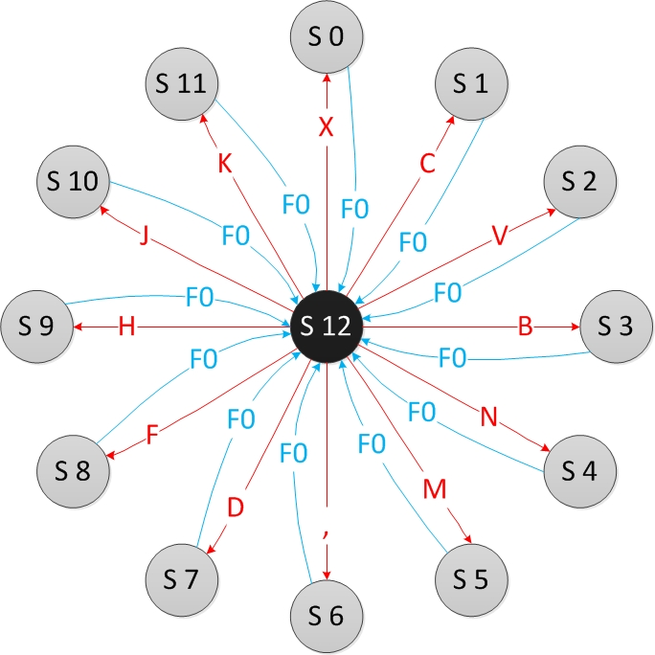

Rysunek . Maszyna stanów

Maszyna startuje z jałowego stanu ***s12***. W stanie tym czekamy na naciśnięcie jednego z określonych klawiszy, przykładowo klawisz „x” o kodzie binarnym: **00100010,** powoduje przejście maszyny do stano ***s0***, a puszczenie klawisza, ustawia maszynę na stan jałowy. Zastosowana została tutaj oktawa dwukreślna.

|  |  |  |  |  |  |  |  |
| --- | --- | --- | --- | --- | --- | --- | --- |
|  |  | klawisz | hex | bin | f | f in program  - dec | f in program  - bin |
| 1 | c2 | **x** | 22 | 00100010 | 523,25 | 373 | 101110101 |
| 2 | cis2 | **c** | 21 | 00100001 | 554,4 | 352 | 101100000 |
| 3 | d2 | **v** | 2a | 00101010 | 587,3 | 333 | 101001100 |
| 4 | dis2 | **b** | 32 | 00110010 | 622,3 | 314 | 100111001 |
| 5 | e2 | **n** | 31 | 00110001 | 659,3 | 296 | 100101000 |
| 6 | f2 | **m** | 3a | 00111010 | 698,5 | 280 | 100010111 |
| 7 | fis2 | **,** | 41 | 01000001 | 740 | 264 | 100000111 |
| 8 | g2 | **d** | 23 | 00100011 | 784 | 249 | 011111001 |
| 9 | gis2 | **f** | 2b | 00101011 | 830,6 | 235 | 011101011 |
| 10 | a2 | **h** | 33 | 00110011 | 880 | 222 | 011011101 |
| 11 | b2 | **j** | 3b | 00111011 | 932,3 | 209 | 011010001 |
| 12 | h2 | **k** | 42 | 01000010 | 987,8 | 198 | 011000101 |

**Tabela 1 Dźwięki oktawy dwukreślnej z przeliczonymi wartościami zmiennych**

Powyższa tabela przedstawia wszystkie wartości które pojawiają się w module ***dekoder2***. Obliczenia te zostały wykonane na podstawie prostych wzorów fizycznych, poniższe obliczenia przedstawiają proces powstawania odpowiednich wartości dla dźwięku ***c2.***

W ostatniej linii obliczeń wartość ***n*** została podzielona przez 256, ponieważ wysyłamy 28 sampli tego dźwięku. Format wyjściowy **DATA** jest 12 bitowy, dlatego dopełniać będziemy ten sygnał czterema zerami (*0000*).

**Process 3 –** modułodpowiedzialny za wysyłanie fali piłokształtnej na przetwornik ***DAC*** a w momencie puszczenia klawisza uruchamiana jest procedura ściszania dźwięku. Przez pierwsze 0.3 sekundy odgrywamy ten sam sygnał, następnie w okresie czasu 0.3 – 0.5 dzięki zastosowaniu konkatenacji czterech zer, z sygnałem ***tmp*** przechowującym wartość aktualnie wysyłaną na przetwornik cyfrowo-analogowy, uzyskujemy obniżenie dźwięku. Następnym przedziałem czasowym jest 0.5 – 0.7, 0.7 – 0.9, 0.9 – 1.1, a jeśli odliczymy już okres powyżej 1.1 sekundy, odgrywanie dźwięku zostaje zatrzymane.

**DATA <=tmp&"0000"; -- 0.0 – 0.3**

**DATA <="0"&tmp&"000"; -- 0.3 – 0.5**

**DATA <="00"&tmp&"00"; -- 0.5 – 0.7**

**DATA <="000"&tmp&"0"; -- 0.7 – 0.9**

**DATA <="0000"&tmp; -- 0.9 – 1.1**

**DATA <="000000000000"; -- > 1.1**

Architektura **dekoder2** kończy się 3 poleceniami, które definiują odpowiednio kanał **D** przetwornika **DAC,** cozrealizowanezostało przez wysłanie sygnału **Addr** o wartości *0011* a do modułu graficznego wysyłamy informację, czy rozpocząć animację na monitorze.

1. http://www.zsk.ict.pwr.wroc.pl/zsk_ftp/fpga